Primo circolo didattico Mondragone

Scuola dell'Infanzia
Arcobaleno

TURNO ANTIMERIDIANO

PERCORSO DI AMPLIAMENTO FORMATIVO

ANNO SCOLASTICO 2018/2019
Scuola dell’Infanzia
Arcobaleno

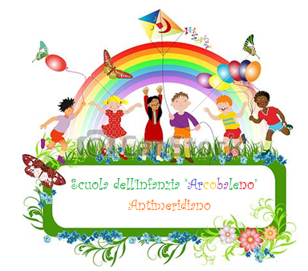

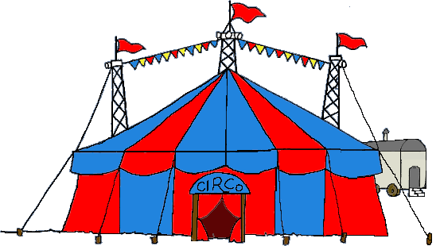
Partecipazione a manifestazioni, spettacoli cinematografici, teatrali ed eventi.

Descrizione:
Le suddette attività offrono un valido strumento educativo poiché mettono al centro del processo formativo l’alunno considerandolo come persona, dotato di una sfera emotiva e di capacità creative che devono essere valorizzate e sviluppate nella loro totalità.

Obiettivi:
- Capire che un’immagine comunica un messaggio
- Riferire esperienze del vissuto
- Sensibilizzare il bambino ad impegnarsi in prima persona in attività rivolte al sociale e alla solidarietà (es. raccolta di generi alimentari).
- Coordinare ed integrare il proprio comportamento con quello del gruppo
- Promuovere una coscienza ecologica

Contenuti:
Tutte le manifestazioni e gli spettacoli saranno preceduti da attività didattiche –laboratoriali e/o allestimenti sull’evento. Le docenti della Scuola dell’Infanzia e le collaboratrici, accompagneranno i bambini alle manifestazioni e agli spettacoli a piedi.

Metodologia:
Conversazioni, gioco motorio, verbalizzazione individuale, circle time, rielaborazione grafico/pittorica, canto accompagnato da gesti, utilizzo di una fiaba e cooperative learning.

Destinatari:
Tutti gli alunni di 4 e 5 anni della Scuola dell’Infanzia Turno Antimeridiano. Verrà coinvolta l’associazione di Legambiente

Risultati attesi:
- Coinvolgimento emotivo degli alunni.
- Sviluppo di un processo metacognitivo.
- Capacità di critica.
- Acquisire la capacità di lavorare e interagire nel gruppo di coetanei.
Tempi:
Durante tutto l’anno scolastico, in orario antimeridiano.

Valutazione:
Si effettuerà in itinere attraverso l'osservazione occasionale e sistematica dei comportamenti dei bambini durante le attività.

Verifica:
- Osservazione sui comportamenti degli alunni.
- Realizzazione di elaborati sui filmati o sulle manifestazioni a cui si è partecipato.
- Conversazioni; foto e/o videoriprese.

Uscita didattica al Museo “Biagio Greco”
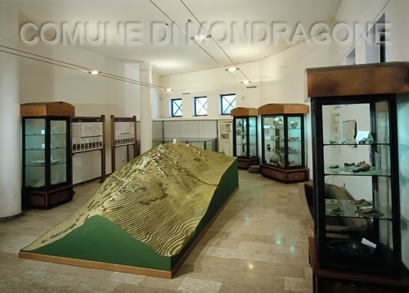
Descrizione:
Attraverso questa uscita didattica si cerca di avvicinare i bambini al ricco patrimonio artistico, storico, scientifico e naturale del nostro territorio.
Lo scopo è quello di maturare la consapevolezza della propria identità in relazione al tempo presente e passato.

OBIETTIVI:
- Sollecitare sempre di più gli alunni ad acquisire conoscenze e competenze del proprio territorio.
- Acquisire il concetto di sé stessi come protagonisti della storia presente e passata.
- Conoscenza degli oggetti che hanno accompagnato l’uomo attraverso la loro storia.

Contenuti:
La visita sarà preceduta da un racconto e da una raccolta di informazioni ed illustrazioni storiche.
Strutturazione del percorso didattico:
- Introduzione al mestiere dell’archeologo che attraverso lo studio degli oggetti del passato, ci racconta la nostra storia.
- Percorso guidato nelle sale dedicate alla preistoria per conoscere la più antica storia dei nostri luoghi.
- Presentazione dei reperti del periodo romanico con particolare attenzione alla statua della “Venere”.
- Percorso didattico nelle sale dedicate al periodo medioevale con una particolare attenzione alla ricostruzione del Castello di Rocca Montis Dragonis e manufatti in ceramica e ferro ritrovati sulla rocca.

Metodologia:
Conversazioni, verbalizzazione individuale, circle time, rielaborazione grafico/pittorica.

Destinatari:
Tutti gli alunni di 5 anni.

Tempi:
La visita sarà effettuata presumibilmente tra Marzo - Maggio.

Verifiche:
Saranno effettuate attraverso verbalizzazioni, cartelloni riassuntivi, rielaborazioni grafiche, sequenze di immagini, foto.

valutazione:
Gli alunni verranno valutati attraverso una griglia strutturata dalle insegnanti che ne descriveranno le competenze acquisite.

Visita guidata all’Oasi WWF
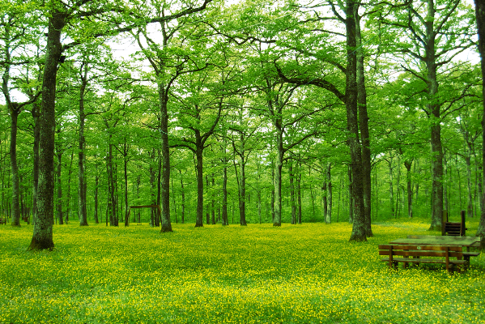
“Bosco di San Silvestro”

Descrizione:
Le insegnanti proporranno per questo anno scolastico una visita guidata presso l’oasi del WWF, poiché il mondo della natura affascina i bambini, sollecita la loro curiosità, li stimola a porre domande, a formulare ipotesi e offre loro l’opportunità di fare esperienze entusiasmanti e scoperte di cui meravigliarsi. Inoltre diventa un anello di congiunzione con il laboratorio ”Orto a scuola” e il Progetto “Sulle ali dell’ Amicizia” rivolto agli alunni uscenti.

Obiettivi:
- Conquistare una progressiva autonomia.
- Scoperta del mondo naturale.
- Conoscenza della vita del bosco.
- Scoperta dei diversi ambienti naturali.
- Educare alla cittadinanza democratica.
- Offrire lo spunto per aprirsi alla scoperta del mondo naturale.
- Osservare le trasformazioni nel tempo e il passaggio delle stagioni.
Contenuti:
La visita sarà preceduta da uno studio di informazioni: ricerca e lettura di immagini della flora e fauna del bosco. Il viaggio sarà effettuato con il pullman. Il costo del pullman e l’ingresso all’ azienda sarà totalmente a carico dei genitori.

Metodologia:
Conversazioni, giochi motori, verbalizzazione individuale, circle time, rielaborazione grafico/pittorica.

Destinatari:
Alunni di 4 e 5 anni.

RISULTATI ATTESI:
- Coinvolgimento emotivo degli alunni.
- Motivazione alla ricerca del perché delle proprie reazioni emotive.
- Capacità creativa.
- Imparare a lavorare ed interagire nel gruppo.
- Sviluppare l’identità personale, sociale

Tempi:
La visita sarà effettuata presumibilmente nei mesi di Aprile o Maggio.
Le eventuali ore in eccesso prestate in tale giornata saranno recuperate in successiva data.

Verifica:
Cartelloni riassuntivi, rielaborazioni grafiche e foto.
Osservazione dei comportamenti degli alunni e loro grado di interesse.
Schede di verifiche.

valutazione:
Si effettuerà in itinere attraverso l'osservazione occasionale e sistematica dei comportamenti dei bambini durante le attività.

Progetto

“Un anno in Festa”

Descrizione:
Il Progetto nasce dal desiderio di vivere momenti di festa condividendone la preparazione e la realizzazione a scuola e in famiglia.
Il progetto si articola in unità d’apprendimento e itinerari ognuno dei quali consta di una fase preparatoria, in cui gli alunni collaboreranno con le insegnanti nell’ allestimento dei locali scolastici, nella preparazione di dolci e/o manufatti, e della festa vera e propria.

Obiettivi:
- Conoscere e vivere le feste.
- Conoscere le proprie tradizioni e radici.
- Conoscere tradizioni di altri paesi.
- Potenziare la creatività.
- Conoscere segni, simboli e significati.
- Condividere momenti gioiosi.
- Favorire relazioni di competenza tra bambini.

Contenuti:
- Giochi e Pantomime.
- Lettura ed elaborazione di immagini e racconti.
- Ricerca di informazioni.
- Conversazioni.
- Costruzione di cartelloni e addobbi scolastici.
- Attività motorie.
- Rielaborazione a livello logico delle esperienze vissute
- Realizzazioni grafico-pittoriche-plastiche.
- Memorizzazione di canti, poesie e filastrocche.
- Esperienze in cucina.

Metodologia:
Lezioni frontali, lavoro di gruppo, lettura di racconti, role-playng, visite guidate sul territorio, realizzazione di manufatti.
Saranno utilizzati: materiali strutturati e non; materiale di facile consumo, strumenti audiovisivi, registratore, CD, macchina fotografica, amplificatore, microfono.

Destinatari:
Tutti i bambini della Scuola dell’infanzia.

Risultati attesi:
- Migliorare la propria autostima.
- Assumere comportamenti corretti verso l’altro.
- Mostrare maggiore attenzione e sensibilità verso il prossimo e verso chi ha bisogno.
- Superare i pregiudizi legati alla diversità e all’appartenenza ad altre culture.
- Imparare a vivere momenti di festa a Scuola e con la Scuola.
- Condividere i momenti di aggregazione e socializzazione che coinvolgono non solo le famiglie, ma tutta la comunità.

VERIFICA:
La verifica della validità del Progetto verrà effettuata:
- Dalle conversazioni.
- Dall’osservazione comportamentale degli alunni.
- Dall’analisi degli elaborati.
- Fotografie

Valutazione:
Le docenti, attraverso osservazioni sistematiche ed occasionali, osserveranno gli alunni per valutare, il loro coinvolgimento verso gli argomenti proposti. Inoltre, i giochi, le rappresentazioni pittoriche, la lettura delle immagini, i momenti di conversazione/discussione e lo spettacolo finale, permetteranno alle insegnanti di procedere ad una valutazione sia nel gruppo che del singolo alunno

Tempi :
I tempi saranno indicati di seguito nei diversi itinerari da percorrere.
Gli itinerari sono:
- Un nonno per amico
- Halloween Buuu………! La paura non c’è più
- Feste in famiglia

1° Itinerario
Un nonno per amico

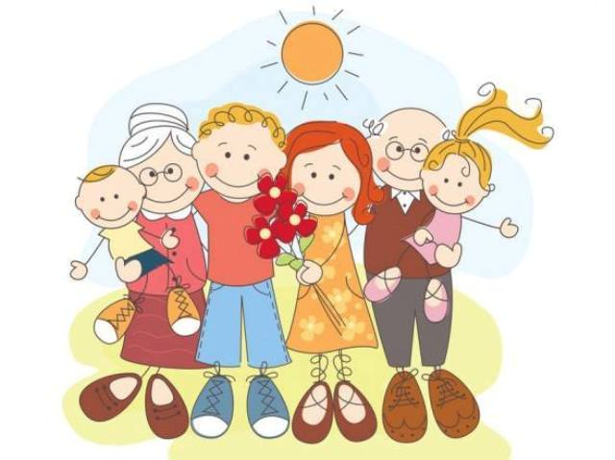

Descrizione:
La festa dei nonni viene celebrata il 2 ottobre. Questa festa ci offre l’occasione per riflettere sul ruolo che i nonni hanno nella vita dei bambini, di conoscere assaporare e sperimentare giochi e tradizioni del passato.

Obiettivi:
(Oltre a quelli già citati)
Riconoscere e apprezzare le figure dei nonni.

Contenuti:
Per questo itinerario, oltre a quelli già citati sarà prevista nei giorni precedenti la festa, la preparazione di dolcini da regalare ai nonni.
Ci sarà un momento d’incontro tra generazioni per dire “grazie” a chi dedica tanto tempo ai nipoti seguendone i passi come angeli custodi.

Metodologia:
Già citata

Destinatari:
Tutti gli alunni della scuola dell’infanzia.

Tempi e spazi:
Dall’ultima settimana di settembre fino al 2 ottobre; aule, sala “Michele Fusco “, palestra e atrio di ingresso scuola dell’infanzia antimeridiano.

Risultati attesi:
Già citati

Verifiche:
Già citate.

Valutazione:
Già citate.
2° Itinerario
Halloween Buu……! La paura non c’è più


DESCRIZIONE:
Scoprire questa festa di origine anglosassone che si sta diffondendo sempre di più anche nella nostra cultura, ed utilizzarla come mezzo per conoscere e combattere alcune delle paure che albergano in ognuno di noi.

Obiettivi:
Già citati.

Contenuti:
Disegni; collage; stampe, lettura, ascolto, interpretazione e comprensione di testi narrativi, incontro nella sala Michele Fusco con streghe e pozioni magiche.

Metodologia:
Lezioni frontali, lavoro di gruppo, lettura di racconti, role-playng, realizzazione di manufatti.

Destinatari:
Tutti gli alunni della Scuola dell’infanzia.

Risultati attesi:
Conoscere e superare le proprie paure

Verifiche:
Già citate.

Valutazione:
Già citate.

Tempi e Spazi:
Dalla metà di ottobre al 31 ottobre; tutti gli ambienti scolastici.
Una eventuale uscita per le vie del quartiere concluderà questa festa,
accompagnati da almeno un collaboratore scolastico.

i
3° itinerario
Natale…in allegria


Descrizione:
In raccordo con le finalità citate nella programmazione le docenti si propongono di
far conoscere usi e tradizioni del Natale nel nostro territorio, suscitando negli alunni sentimenti di fraternità e solidarietà.

Obiettivi:
- Capacità di comprendere semplici messaggi di fratellanza.
- Coinvolgere le sezioni in un progetto comune.
- Favorire la manualità creando oggetti e decorazioni con diversi materiali.
- Valorizzare i prodotti dei bambini.
- Rendere partecipe le famiglie all’esperienza della scuola.
Contenuti:
Oltre ai contenuti già citati, i genitori, come tutti gli anni, saranno coinvolti negli addobbi scolastici con un tema o un soggetto proposto dalla Scuola.
Venerdì 14 dicembre dalle ore 16.30 alle ore 19,30, le insegnanti si adopereranno per l’organizzazione del mercatino e accoglienza dei bambini di 4 e 5 anni per la manifestazione natalizia “Natale …IN ALLEGRIA “nella sala Michele Fusco alla presenza dei familiari.
Dopo la manifestazione sarà organizzato un “Mercatino di Natale”.
Tutte le docenti recupereranno le h 3.00 spese per la manifestazione natalizia nel mese di giugno.

METODOLOGIA:
Realizzazione di manufatti natalizi e allestimento del mercatino, canti, filastrocche rappresentazione natalizia “Natale in allegria”.
Destinatari:
Tutti i bambini di 4 e 5anni della Scuola dell’infanzia.
Tutti i familiari degli alunni.

RISULTATI ATTESI:
Vivere in maniera gioiosa l’attesa del Natale

Verifiche:
Già citate.

VALUTAZIONE:
Già citate

TEMPI E SPAZI:
La preparazione al Natale inizierà sin dai primi giorni di novembre e proseguirà fino al giorno delle vacanze natalizie. Saranno utilizzati tutti gli spazi della scuola.

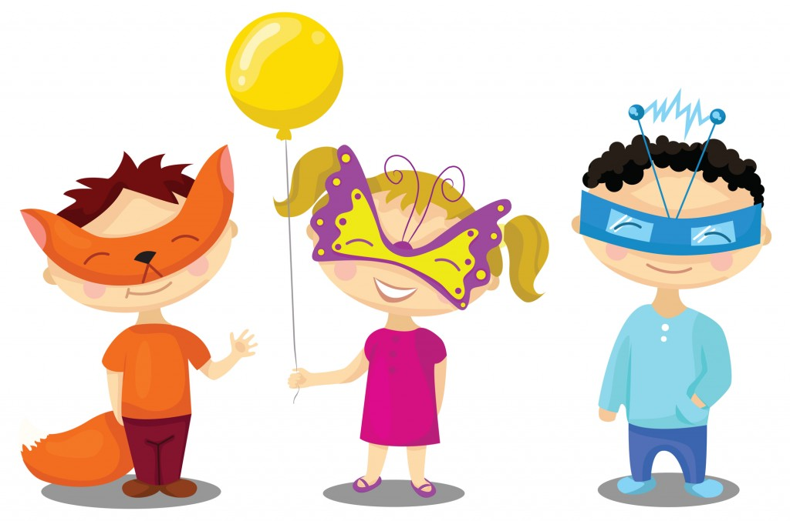
4° Itinerario
Carnevale in allegria

DESCRIZIONE:
Oltre quelle già citate vedere programmazione.

OBIETTIVI:
(oltre quelli citati) favorire la creatività attraverso l’uso dei materiali messi a disposizione. Stimolare l’autoironia attraverso il travestimento.

CONTENUTI:
(Oltre quelli citati), gli spazi della sezione divengono il “teatro vivo e reale” in cui i bambini e le docenti non recitano ruoli prefissati, ma provano ad esprimere sé stessi da protagonisti, e in questa prospettiva ognuno si cimenta con le proprie competenze. Gli spazi si trasformano in laboratori di maschere, festoni e decorazione. Si assaggeranno
” ri uant” dolci tipici di Mondragone.

Metodologia:
Lezioni frontali, lavoro di gruppo, lettura di racconti, role-playng, realizzazione di manufatti.

DESTINATARI:
Tutti gli alunni della Scuola dell’infanzia

RISULTATI ATTESI:
Vivere in maniera gioiosa la festa del carnevale.

TEMPI:
La preparazione al carnevale inizierà dal mese di febbraio e si concluderà giovedì 28 febbraio.

Verifiche:
Già citate.

VALUTAZIONE:
Già citate

5° Itinerario
Pasqua: festa di Pace


DESCRIZIONE:
(Oltre quella citata vedi programmazione)
Così come per il Natale, suscitare nei piccoli alunni sentimenti di fraternità e solidarietà che li stimolerà a stare con gli altri, condividere, aiutare e cooperare.

OBIETTIVI:
Già citati.

CONTENUTI:
Oltre quelli citati, in più si illustrerà come la nostra città vive e si prepara alla Pasqua, essendo la nostra una terra ricca di tradizioni, sia culinarie che religiose (processioni, rappresentazioni) in particolar modo in questo periodo di festa.
Martedì 16 aprile i bambini andranno in visita alla chiesa di San Rufino dove offriranno la spesa solidale alla Parrocchia. In tale occasione, gli alunni doneranno il grano germogliato per i sepolcri e la spesa solidale per la Caritas.

METODOLOGIE:
Realizzazione di vasetti che prevedono la crescita del grano all’interno di esso, canti, filastrocche, poesia pasquale.

DESTINATARI:
Gli alunni di 3-4-5 anni della Scuola dell’infanzia.

TEMPI:
La preparazione alla Pasqua inizierà nel mese di Marzo e si concluderà il giorno delle vacanze pasquali.

Verifiche:
Già citate.

VALUTAZIONE:
Già citate

6° Itinerario
Feste in famiglia

DESCRIZIONE:
Già citata.

OBIETTIVI:
Già citati

CONTENUTI:
Oltre quelli citati, la festa dei nonni, la festa del papà e della mamma saranno le feste che permetteranno di parlare del rapporto familiare, dei componenti della famiglia e del loro ruolo.

METODOLOGIA:
Lezioni frontali, lavoro di gruppo, lettura di racconti, role-playng, poesia, filastrocche.

DESTINATARI:
Tutti gli alunni della scuola dell’infanzia turno antimeridiano.

RISULTATI ATTESI:
Imparare a vivere in maniera genuina i momenti di aggregazione e socializzazione che coinvolgono non solo le famiglie, ma tutta la comunità.

TEMPI:
Tutto l’anno scolastico
Tutti gli spazi a disposizione della scuola

DESTINATARI:
Tutti gli alunni della Scuola dell’infanzia.

Verifiche:
Già citate.

VALUTAZIONE:
Già citate

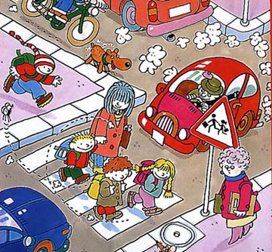
“Mettiamoci ……… sulla buona strada”
Progetto di educazione stradale

DESCRIZIONE:
Le docenti della Scuola dell’infanzia propongono a tutti i loro alunni questo Progetto di Educazione Stradale, inteso non solo come percorso didattico incentrato sull’acquisizione di conoscenze tecniche e sull’adozione di comportamenti corretti, ma anche come attività educativa che promuova il rispettoso rapporto con gli altri e la consapevolezza di vivere in un sistema organizzato.

OBIETTIVI:
Esplorare l'ambiente strada. Promuovere la capacità di riconoscere simboli Favorire l'interiorizzazione di semplici regole di comportamento stradale attraverso situazioni di gioco.
Riconoscere la figura del vigile e le sue principali funzioni Conoscere il semaforo

CONTENUTI:
Percorsi con uso di simboli e colori (segnali stradali e semaforo). Visita di un agente di Polizia Municipale a Scuola per illustrare alcuni semplici comportamenti da "pedoni" (uso del marciapiede, attraversamento pedonale,….). Intervista all’agente i e conoscenza della loro strumentazione (paletta, fischietto, auto,….). Attività di rielaborazione grafica, schede logiche con percorsi e labirinti, puzzles, schede strutturate e non.

METODOLOGIA:
Materiale scolastico e in dotazione agli agenti quali: paletta, berretto, fischietto, giubbotto rifrangente, radio, blocchetto sanzioni, etc. Visione di cortometraggi, ascolto di cd., disegni e schede. Giochi (puzzle, favolette). Eventuale altro materiale creato dalle docenti.

DESTINATARI:
Tutti gli alunni della Scuola dell’infanzia. Verrà coinvolto un vigile.

RISULTATI ATTESI:
Conoscere e interiorizzare le regole dell’ambiente stradale per poi utilizzarle nella vita di tutti i giorni. Acquisire comportamenti corretti per evitare situazioni pericolose.

TEMPI:
Il Progetto sarà attuato presumibilmente nei mesi di marzo – maggio in orario curriculare. Saranno utilizzati tutti gli spazi interni ed esterni della scuola.

VERIFICA:
Osservazione del comportamento degli alunni e l’interiorizzazione di semplici regole. Verifica, attraverso attività di circle-time, delle basilari regole stradali. Osservazione del grado di interesse e partecipazione. Uscita sul territorio.
VALUTAZIONE: Le docenti, attraverso osservazioni sistematiche ed occasionali, osserveranno gli alunni per valutare, il loro coinvolgimento verso gli argomenti proposti. Inoltre, i giochi, le rappresentazioni pittoriche, la lettura delle immagini, i momenti di conversazione/discussione, permetteranno alle insegnanti di procedere ad una valutazione sia nel gruppo che del singolo alunno.

Educazione alla Cittadinanza e alla Costituzione
DESCRIZIONE:
L’educazione alla Cittadinanza e alla Costituzione ha lo scopo di promuovere
Una riflessione sui valori dell’appartenenza e della partecipazione alla vita sociale dei futuri cittadini consapevoli della propria storia, delle radici storiche e culturali, ma anche come cittadini dell’Europa e del mondo.
L’acquisizione della consapevolezza che ciascuno di noi è portatore di diritti ma anche di doveri nei confronti di se stessi, degli altri e dell’ambiente.

OBIETTIVI:
- Sviluppare l’identità personale, sociale, culturale.
- Sperimentare rapporti interpersonali basati sulla cooperazione, lo scambio, l’accettazione dell’altro, le regole di convivenza.
- Orientare i bambini nelle scelte e nei comportamenti che rispettano l’ambiente.
- Conoscere comportamenti importanti per la salute.

CONTENUTI:
Organizzazione di lavori collettivi atti a favorire l’autocontrollo, l’aiuto reciproco e la responsabilità personale. Si utilizzeranno delle routine come educazione alla consapevolezza della propria identità personale e di gruppo.
Utilizzo del gioco come strumento di apprendimento di valori civili e sociali: gioco libero, giochi di ruolo e giochi popolari. Attività espressiva a piccoli gruppi per favorire la creatività, la collaborazione nel gruppo e la socialità.

METODOLOGIE:
Giochi didattici, illustrazioni, libri, racconti di storie tradizionali, italiane e straniere, cartelloni, colori, fogli colorati, materiali adatti ad essere riciclati, radio registratore, fotocamera, visione di film.

DESTINATARI:
Tutti i bambini della scuola dell’infanzia.

RISULTATI ATTESI:
Le insegnanti si prefiggono di sviluppare nei bambini il senso della scoperta degli altri e dei loro bisogni attraverso regole condivise e partecipate; di sviluppare la capacità di comunicare e di stare insieme; di promuovere il rapporto uomo- natura.

TEMPI:
Da settembre a fine anno scolastico.
Giornata Mondiale dei Diritti dei bambini: 20 novembre.
Festa degli Alberi: 21 novembre.
Giorno della Memoria: 27 gennaio.
Giornata della Legalità: 19 marzo.

VERIFICA:
Osservazione del comportamento degli alunni e interiorizzazione di semplici regole. Osservazione del grado di interesse e partecipazione. Uscita sul territorio.

VALUTAZIONE:
Osservazione dei comportamenti e del rispetto delle regole della vita in sezione, nei momenti di gioco e nelle attività strutturate e non strutturate.

MONDRAGONE LE DOCENTI
AGIZZA LETIZIA
CATTOLICO MARIA
DI BENEDETTO FLAVIA
DI FRANCESCO PATRIZIA
FUSCO MARIALUISA
MAGLIOCCA MARIA
MIGLIOZZI ROSETTA
PAGLIARO PAOLA
PERO RITA
PISCOPIO ANGELA
SESSA AMALIA I.R.C.

